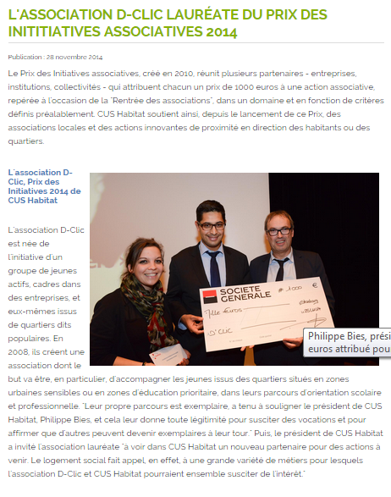
http://www.cushabitat.fr/toutes-les-actualites/336-l-association-d-clic-laureate-du-prix-des-inititiatives-associatives-2014.html

